Exercícios — Grafo de Fluxo de Controle
Disciplina: Projeto, Implementação e Teste de Software
Aluno: Eduardo Barella

Exercício 1 — Classificação de pedido

1. Blocos básicos
O método foi dividido nos seguintes blocos básicos, agrupando sequências de instruções sem desvio:
Bloco 1: Entrada do método. Inicialização: desconto = 0.
Bloco 2 (decisão): Avaliação de (valor >= 500).
Bloco 3: desconto = 10. (ramo verdadeiro da decisão 2)
Bloco 4 (decisão): Avaliação de (clienteVip).
Bloco 5: desconto += 5. (ramo verdadeiro da decisão 4)
Bloco 6 (decisão): Avaliação de (!pagamentoAprovado).
Bloco 7: return "PAGAMENTO RECUSADO". (ramo verdadeiro da decisão 6 — retorno antecipado)
Bloco 8: valorFinal = valor − (valor * desconto / 100). return "PEDIDO APROVADO: " + valorFinal.
Bloco 9: Saída unificada do método.

2. Decisões identificadas
Decisão 1: (valor >= 500) — verdadeiro leva ao bloco 3; falso pula para o bloco 4.
Decisão 2: (clienteVip) — verdadeiro leva ao bloco 5; falso pula para o bloco 6.
Decisão 3: (!pagamentoAprovado) — verdadeiro leva ao bloco 7 (retorno antecipado); falso prossegue para o bloco 8.

3. Grafo de Fluxo de Controle (CFG)
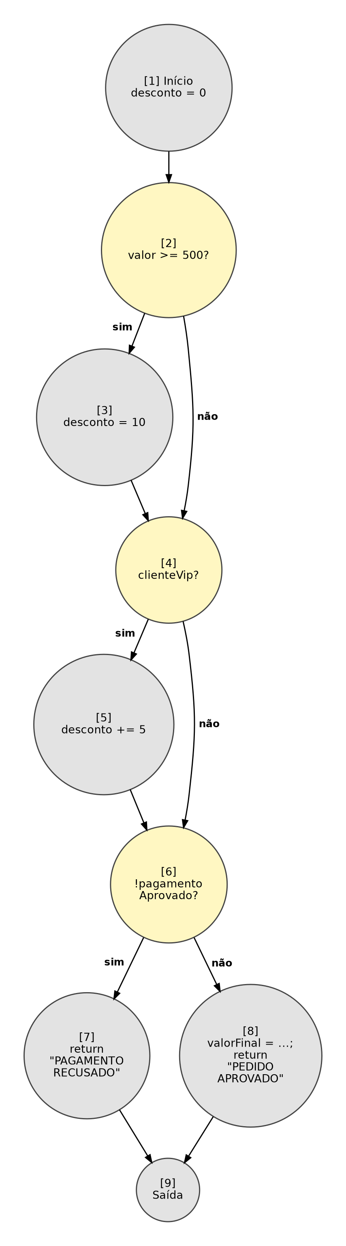

4. Retorno antecipado
O bloco 7 (return "PAGAMENTO RECUSADO") representa um encerramento antecipado do método causado pelo ramo verdadeiro da terceira decisão. Ele conecta diretamente ao nó de saída (bloco 9), impedindo a execução do cálculo de valorFinal quando o pagamento não foi aprovado.

5. Contagem de nós e arestas
Nós (N): 9 (blocos 1 a 9)
Arestas (E): 11
As arestas são: 1→2, 2→3 (sim), 2→4 (não), 3→4, 4→5 (sim), 4→6 (não), 5→6, 6→7 (sim), 6→8 (não), 7→9, 8→9.

6. Complexidade ciclomática
Fórmula 1: V(G) = E − N + 2 = 11 − 9 + 2 = 4
Fórmula 2: V(G) = número de decisões + 1 = 3 + 1 = 4
Resultado: V(G) = 4. As duas fórmulas coincidem.

7. Base de caminhos independentes
Caminho 1: 1 → 2(não) → 4(não) → 6(não) → 8 → 9
Cobre: valor < 500, não VIP, pagamento aprovado. Novo: arestas 2→4(não), 4→6(não), 6→8.
Caminho 2: 1 → 2(sim) → 3 → 4(não) → 6(não) → 8 → 9
Cobre: valor >= 500, não VIP, pagamento aprovado. Novo: arestas 2→3, 3→4.
Caminho 3: 1 → 2(não) → 4(sim) → 5 → 6(não) → 8 → 9
Cobre: valor < 500, VIP, pagamento aprovado. Novo: arestas 4→5, 5→6.
Caminho 4: 1 → 2(não) → 4(não) → 6(sim) → 7 → 9
Cobre: valor < 500, não VIP, pagamento recusado. Novo: arestas 6→7, 7→9.

8. Dados de teste para cada caminho
Caminho 1: valor=200, clienteVip=false, pagamentoAprovado=true → desconto=0 → PEDIDO APROVADO: 200.0
Caminho 2: valor=600, clienteVip=false, pagamentoAprovado=true → desconto=10 → PEDIDO APROVADO: 540.0
Caminho 3: valor=200, clienteVip=true, pagamentoAprovado=true → desconto=5 → PEDIDO APROVADO: 190.0
Caminho 4: valor=200, clienteVip=false, pagamentoAprovado=false → PAGAMENTO RECUSADO

9. Questões para discussão
Quantas combinações são possíveis? Três condições independentes geram 2³ = 8 combinações possíveis de entrada.

O número de combinações é igual à complexidade ciclomática? Não. V(G) = 4 representa o número mínimo de caminhos linearmente independentes para uma base de teste, não o total de combinações. As 8 combinações mapeiam para apenas 4 caminhos estruturalmente distintos no grafo.

Como o return dentro da terceira condição altera o grafo? Ele cria um desvio direto para o nó de saída, impedindo que o fluxo alcance o bloco 8. Sem esse retorno antecipado, a aresta 6→7 não existiria e o grafo teria um caminho a menos.

É possível executar valorFinal quando pagamento não foi aprovado? Não. O retorno antecipado no bloco 7 impede qualquer execução do bloco 8 quando !pagamentoAprovado é verdadeiro. Isso é visível no grafo: não existe aresta de 7 para 8.

Exercício 2 — Análise de leituras de temperatura

1. Blocos básicos
Bloco 1: Entrada. Inicialização: alertas = 0, i = 0.
Bloco 2 (decisão): Condição do while: (i < temperaturas.length).
Bloco 3 (decisão): Primeiro if: (temperaturas[i] < 0).
Bloco 4: alertas += 2. (temperatura negativa)
Bloco 5 (decisão): else if: (temperaturas[i] > 35).
Bloco 6: alertas++. (temperatura acima de 35)
Bloco 7: i++. (incremento — executado ao final de cada iteração)
Bloco 8: return alertas. Saída do método.

2. Decisões identificadas
Decisão 1: (i < temperaturas.length) — condição do while. Verdadeiro entra no laço; falso sai para o bloco 8.
Decisão 2: (temperaturas[i] < 0) — verdadeiro executa alertas += 2 (bloco 4); falso vai para a decisão 3.
Decisão 3: (temperaturas[i] > 35) — verdadeiro executa alertas++ (bloco 6); falso pula direto para o incremento (bloco 7).

3. Grafo de Fluxo de Controle (CFG)
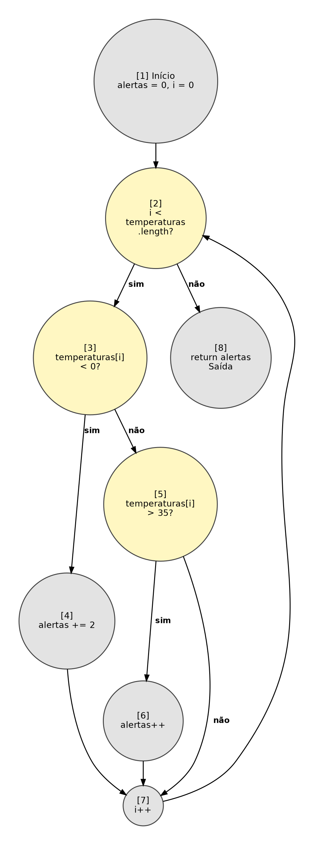

4. Elementos do grafo
Entrada no laço: aresta de [2] verdadeiro para [3].
Temperatura negativa: [3] verdadeiro → [4] → [7].
Temperatura acima de 35: [3] falso → [5] verdadeiro → [6] → [7].
Temperatura entre 0 e 35: [3] falso → [5] falso → [7].
Incremento de i: bloco [7], executado ao final de cada iteração.
Aresta de retorno: [7] → [2], fecha o laço.
Saída do laço: [2] falso → [8].

5. Contagem de nós e arestas
Nós (N): 8 (blocos 1 a 8)
Arestas (E): 11
As arestas são: 1→2, 2→3(sim), 2→8(não), 3→4(sim), 3→5(não), 4→7, 5→6(sim), 5→7(não), 6→7, 7→2 (retorno do laço), 8→saída.

6. Complexidade ciclomática
Fórmula 1: V(G) = E − N + 2 = 11 − 8 + 2 = 5
Fórmula 2: V(G) = número de decisões + 1 = 3 + 1 = 4
Observação: a diferença ocorre porque o laço while adiciona uma aresta de retorno (7→2) que cria um caminho adicional no grafo. Adotando o modelo onde o retorno do laço conta como aresta independente, V(G) = 5. Adotando estritamente decisões + 1, V(G) = 4. Ambas as visões são válidas dependendo do modelo adotado; o importante é a consistência.

7. Base de caminhos independentes
Caminho 1: 1 → 2(não) → 8
Laço não executa nenhuma vez. Novo: aresta 2→8.
Caminho 2: 1 → 2(sim) → 3(sim) → 4 → 7 → 2(não) → 8
Uma iteração com temperatura negativa. Novo: arestas 2→3, 3→4, 4→7, 7→2.
Caminho 3: 1 → 2(sim) → 3(não) → 5(sim) → 6 → 7 → 2(não) → 8
Uma iteração com temperatura acima de 35. Novo: arestas 3→5, 5→6, 6→7.
Caminho 4: 1 → 2(sim) → 3(não) → 5(não) → 7 → 2(não) → 8
Uma iteração com temperatura entre 0 e 35. Novo: aresta 5→7.

8. Vetores de entrada para cada caminho
Caminho 1 — sem iteração: temperaturas = [] → retorna 0.
Caminho 2 — temperatura negativa: temperaturas = {-5.0} → alertas += 2 → retorna 2.
Caminho 3 — temperatura acima de 35: temperaturas = {40.0} → alertas++ → retorna 1.
Caminho 4 — temperatura entre 0 e 35: temperaturas = {20.0} → nenhum incremento → retorna 0.

Fronteira 0: temperaturas = {0.0} → não é negativa, não é > 35 → retorna 0.
Fronteira 35: temperaturas = {35.0} → não é > 35 → retorna 0.

9. Questões para discussão
Um vetor com várias temperaturas percorre um único caminho? Não. Cada iteração pode percorrer ramos diferentes do grafo. Um vetor com múltiplas temperaturas pode exercitar todos os ramos internos em iterações distintas.

Qual entrada permite sair sem acessar nenhuma posição? O array vazio (temperaturas.length = 0). A condição do while é falsa na primeira avaliação e o método retorna imediatamente.

Os valores 0 e 35 avaliam quais fronteiras? O valor 0 testa a fronteira inferior de (temperaturas[i] < 0): igual a zero não é negativo. O valor 35 testa a fronteira superior de (temperaturas[i] > 35): igual a 35 não é maior que 35, portanto nenhum alerta é incrementado.

Por que o else if deve ser representado como nova decisão? Porque ele é avaliado independentemente, só alcançado quando a primeira condição é falsa, e possui seus próprios ramos verdadeiro e falso. Representa um nó de decisão separado no grafo.

Por que o retorno do laço deve aparecer no CFG? Porque sem a aresta de retorno (7→2), o grafo não representa o comportamento repetitivo do while. É essa aresta que cria o ciclo no grafo e justifica a complexidade adicional do laço.

